辽 宁 大 学 信 息 学 院 实 验 报 告

实验题目： | 累加器实验
专业班级： | 19级计算机计算机科学与技术4班
学 号： | 191491603
姓 名： | 曹宇宸
实验时间： | 2021年 6 月 6 日

实验六 程序计数器实验
- 实验目的
      - 连接程序计数器、地址寄存器、存储器与指令寄存器，理解程序计数器的作用
      - 掌握使用微命令通过程序计数器从存储器中读取指令和数据的方法.
- 实验要求
1.做好实验预习，在实验之前填好表7-4至7-7， 读懂实验电路图，熟悉实验元器件的功能特性和使用万法
2.按照实验内容与步骤的要求，独立思考，认真仔细地完成实验
3.完成实验报告
- 实验原理
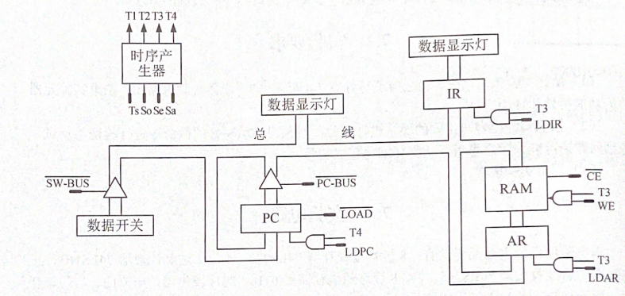
- 实验原理
本实验用到的四条机器指令格式如下表所示
助记符 | 机器码 | 长度 | 功能
IN | 00000000 | 8 bit | SW->R0
ADD | 00100000 A | 16 bit | R0 + (A) -> R0
STA | 01000000 A | 16 bit | R0 -> (A)
JMP | 01100000 A | 16 bit | A -> PC
RAM 中预先装入的程序和数据如下表所示
地址（八进制） | 内容 | 含义
00 | 00000000 | IN
01 | 00100000 | ADD
02 | 00001000 | 10（八进制)
03 | 01000000 | STA
04 | 00001001 | 11（八进制)
05 | 01100000 | JMP
06 | 00000000 | 00
07
10 | 00001011
11 |  | 求和结果
- 实验内容及步骤
      - 电路图：
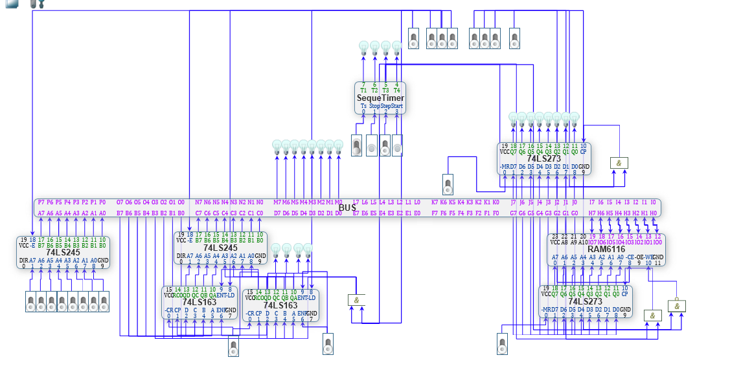
      - 预设置：将计数器的 $\overline{CR}$、ENT、ENP置1，IR、AR的 $\overline{MR}$ 置1，时序发生器的step置1
      - 程序起始地址 -> PC，地址从数据开关输入：
3.1 设计好要使用的微命令，填入下表
功能 | 微命令
 | SW-BUS’ | PC-BUS’ | LOAD’ | LDPC | LDAR | CE’ | WE | LDIR
数据开关->PC | 0 | 1 | 0 | 1 | 0 | 1 | 0 | 0
3.2 打开电源
3.3 设置控制信号:数据开关→PC( );将数据开关设置为地址00H;单击时序发生器的Start 按钮，等待一个CPU周期，此时PC被置为00H。
      - 取指令：以当前PC的值作为地址，取出存储器中相应的指令，放入指令寄存器IR，同时PC+1。同时具体步骤如下：
4.1 设计好要使用的微命令，填入下表
功能 | 微命令
 | SW-BUS’ | PC-BUS’ | LOAD’ | LDPC | LDAR | CE’ | WE | LDIR
PC->AR  PC+1 | 1 | 0 | 1 | 1 | 1 | 1 | 0 | 0
RAM->BUS  BUS->IR | 1 | 1 | 1 | 0 | 0 | 0 | 0 | 1
4.2 设置控制信号:PC→AR,PC+1 ( );单击 start 按钮。等待一个CPU周期，此时PC的值存入AR，而后PC递增1。
4.3设置控制信号:RAM→IR( );单击Start按钮，等待一个CPU周期，此时00H地址处的N指令被取出放入了IR。注意:由于IN指令为全零，所以此时指示灯不会点亮。
      - 重复执行以上两组微命令，读出PC所指单元内容（即下一条指令ADD的操作码部分）到IR。
电路图：
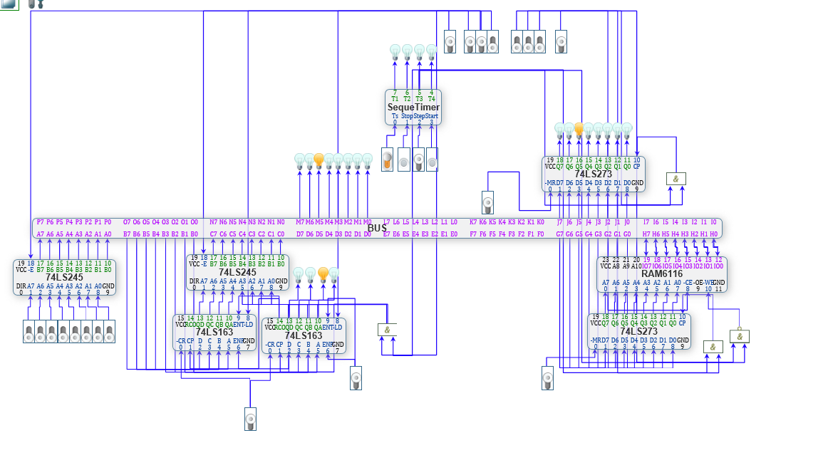
      - 读ADD指令的操作数地址，在 LED上显示，同时 PC+1。注意:上一步取ADD指令后，PC的值增加了1，当前PC的值为02H，指向ADD指令操作数的地址，即PC的值是操作数地址的地址。具体步骤如下:
6.1 设计好要使用的为命令，填入下表：
功能 | 微命令
 | SW-BUS’ | PC-BUS’ | LOAD’ | LDPC | LDAR | CE’ | WE | LDIR
PC->AR  PC+1 | 1 | 0 | 1 | 1 | 1 | 1 | 0 | 0
RAM->BUS | 1 | 1 | 1 | 0 | 0 | 0 | 0 | 0
6.2 设置控制信号:PC→AR,PC+1();单击Start 按钮。
6.3 设置控制信号:RAM→BUS（ )。
电路图：
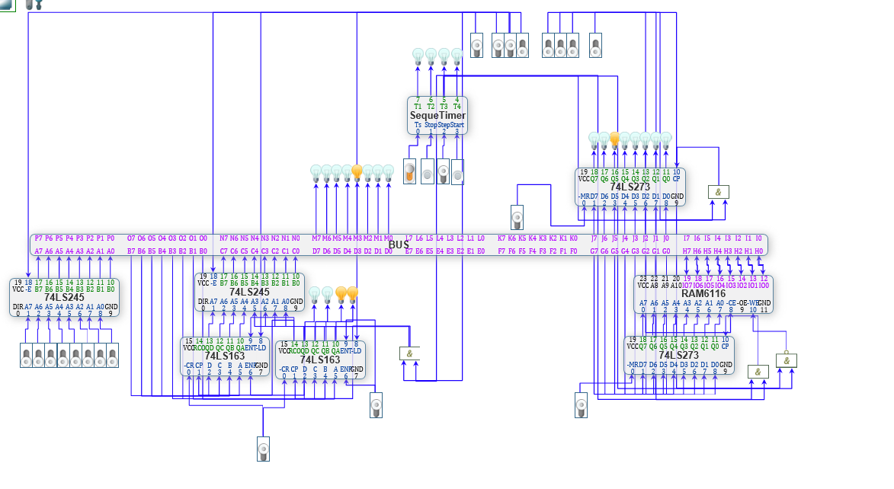
      - 用同样的方法取STD指令到IR，PC+1;读出STD指令的操作数地址，PC+1。
      - 取JMP指令并执行：
8.1 填写下表
功能 | 微命令
 | SW-BUS’ | PC-BUS’ | LOAD’ | LDPC | LDAR | CE’ | WE | LDIR
PC->AR  PC+1 | 1 | 0 | 1 | 1 | 1 | 1 | 0 | 0
RAM->BUS  BUS->PC | 1 | 1 | 0 | 1 | 0 | 0 | 0 | 0
8.2 用前面的方法取 STD指令到IR,PC+1。
8.3 设置控制信号:PC→AR,PC+1( );单击Start 按钮。等待一个CPU周期。
8.4设置控制信号:RAM→BUS,BUS→PC();单击Start按钮。等待一个CPU周期，PC值已被设为00H。

